Туристическая фирма ООО «НОВЫЙ СВЕТ»
170005 г. Тверь, тел: (4822) 52-64-50,
ул. Мусоргского д. 12 офис 218 факс: (4822) 50-19-09
www.newsvet-tur.ru e-mail: noviysvet@gmail.com
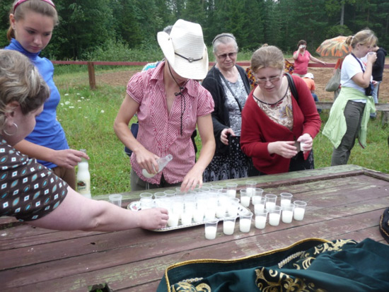
8 и 9 июля «К лошадкам в гости»
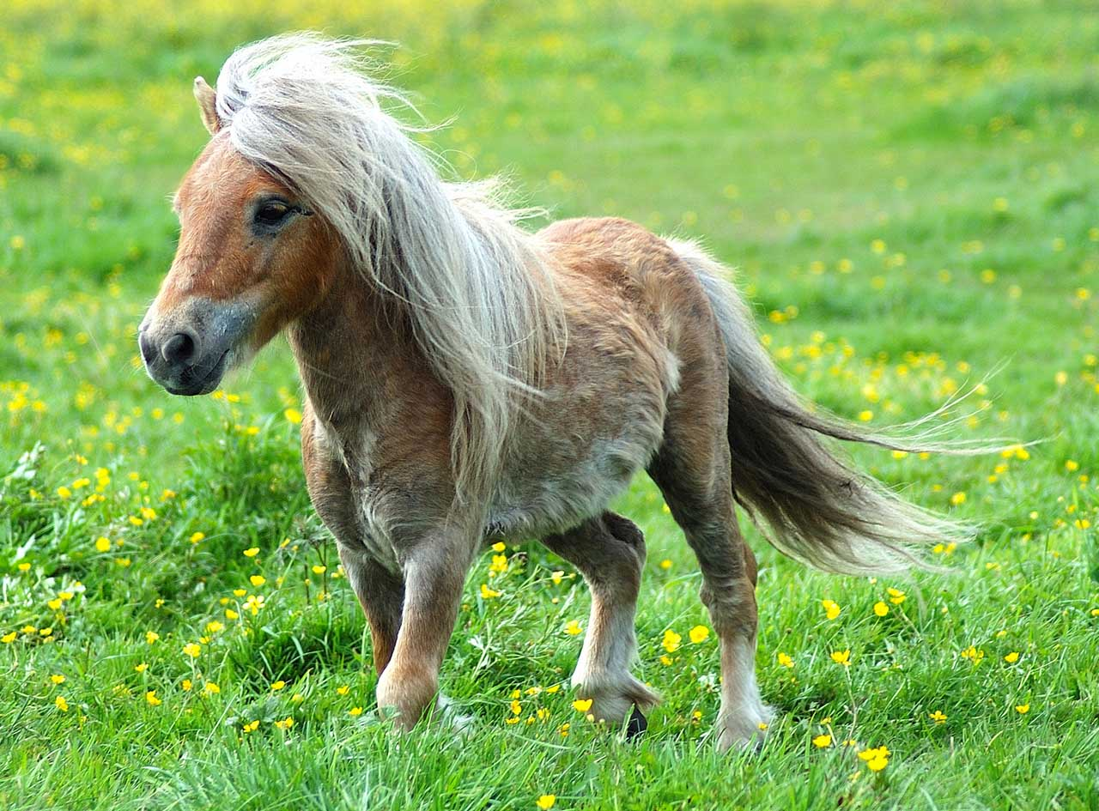
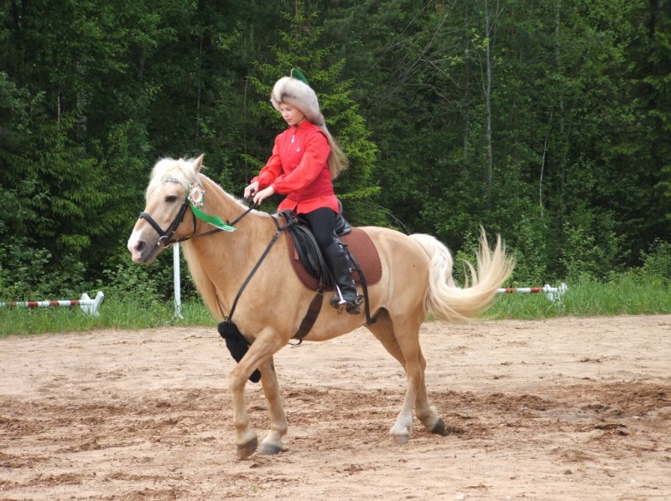
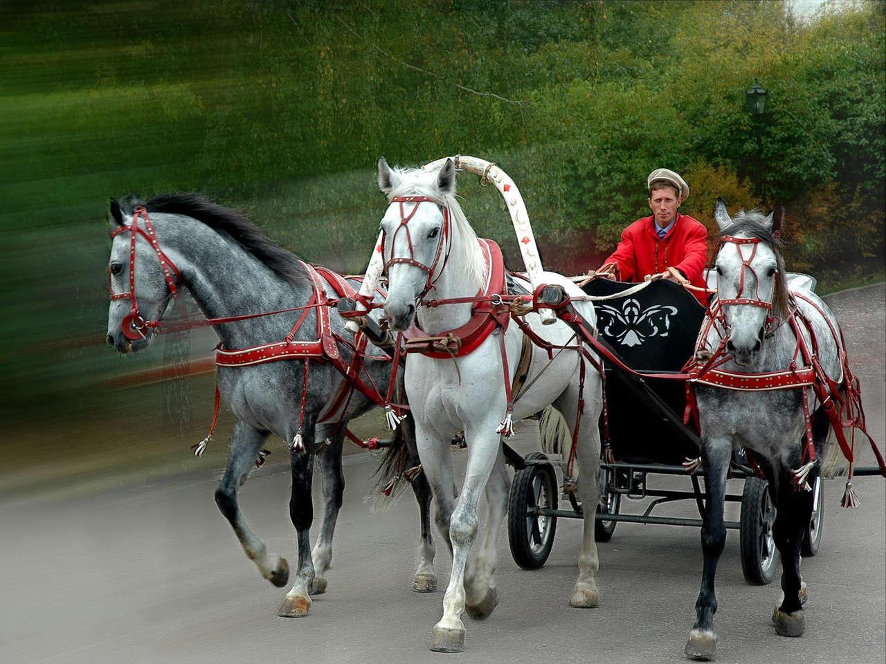
Вам предоставлена чудесная возможность в этой поездке познакомиться с самыми разными лошадками, подружиться с ними и, конечно, поучаствовать в веселой развлекательной программе!
Наши друзья живут совсем недалеко - Вдали от шумных магистралей, в окружении соснового и смешанного леса, на берегу реки Медведицы в д. Верхняя Троица…
Вас ждет яркое музыкальное шоу с выводкой пород лошадей, фигурной ездой на тяжеловозах, конными играми и дегустация настоящего кумыса! А также Вы сами сможете прокатиться с ветерком верхом или в упряжке.
В программе:
проезд на комфортабельном автобусе, услуги гида-сопровождающего, экскурсия по конюшне, показательные выступления лошадей, катание на лошадях, дегустация кумыса, конкурсы и танцы!
обед на базе за доп. плату

Отъезд: 8:00 Приезд 17:00
Стоимость:
при группе 20 чел. 1600 руб.

